**《寝室易购》用户调研及业务建模**

目录

**一．** **用户调研** 1

**（一）** **涉众** 1

**1.** **愿景** 2

**2.** **老大** 2

**3.** **涉众利益** 2

**（二）** **买家版** 2

**1.** **登录功能** 2

**a)** **使用步骤** 2

**b)** **界面** 2

**c)** **数据** 3

**2.** **点餐功能** 3

**a)** **使用步骤** 3

**b)** **界面** 3

**c)** **数据** 4

**3.** **管理订单功能** 4

**a)** **使用步骤** 4

**b)** **界面** 4

**c)** **数据** 5

**（三）** **卖家版** 5

**1.** **添加菜品** 5

**2.** **删除菜品** 5

**3.** **更改菜品信息** 5

**a)** **使用步骤** 5

**b)** **界面** 5

**c)** **数据** 5

**4.** **订单处理** 5

**a)** **使用步骤** 5

**b)** **界面** 5

**c)** **数据** 6

**二．** **业务建模** 6

**（一）** **卖家版需求列表** 6

**（二）** **买家版需求列表** 6

**（三）** **出售商品业务** 6

1. **用户调研**
2. **涉众**
3. **愿景**

愿寝室没有难做的买卖

1. **老大**

寝室卖家

1. **涉众利益**

涉众：卖家

涉众利益：有了寝室易购，我能更加方便快捷的出售我的商品了。

涉众：买家

涉众利益：有了寝室易购，不用出寝室就能近距离买到我要的。

1. **买家版**
2. **登录功能**
3. **使用步骤**

* 用户点击“登录”
* 系统跳转登录页面
* 用户提交信息
* 系统跳转“我的”页面

1. **界面**

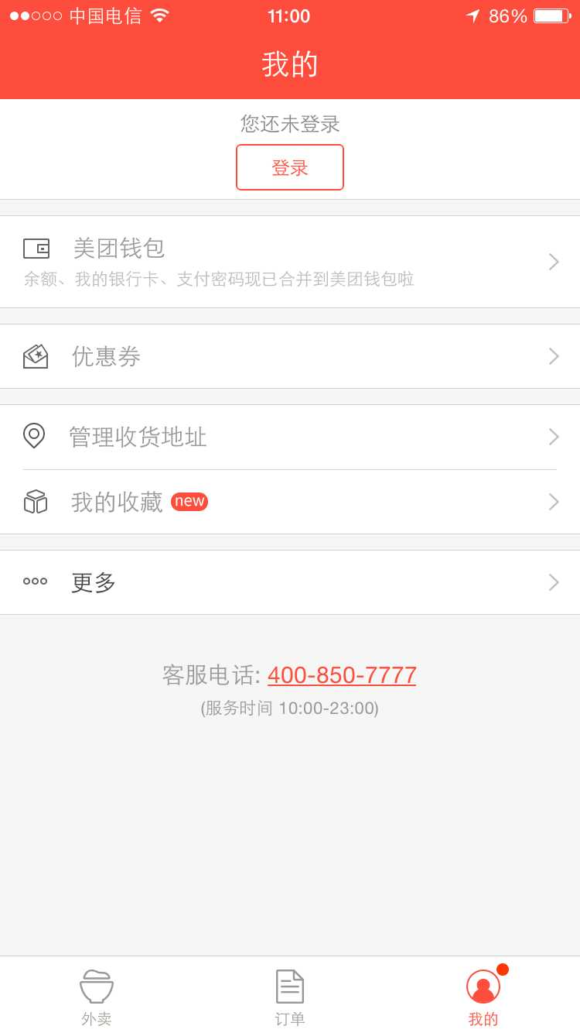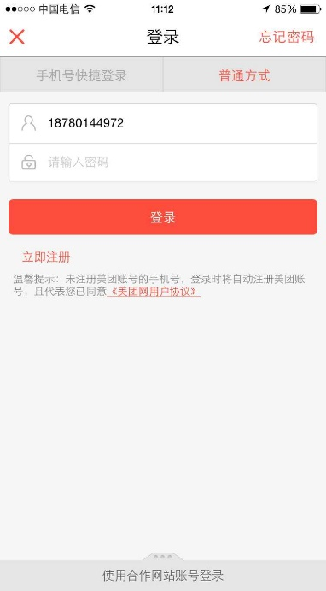

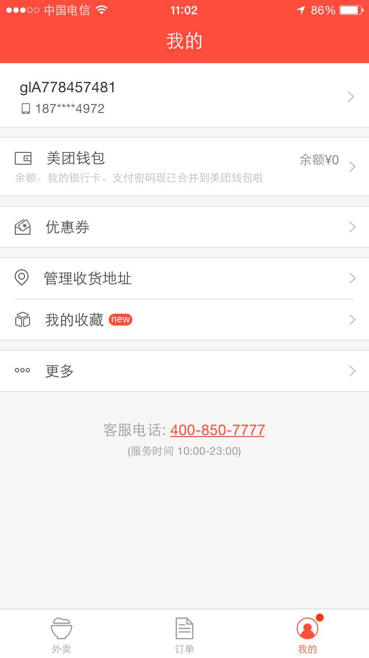

1. **数据**

用户=用户名+密码

1. **点餐功能**
2. **使用步骤**

* 用户在外卖页面选择商家。
* 系统跳转至点餐页面
* 用户选择菜品并提交菜品信息
* 系统跳转至订单确认
* 用户确认购物信息

1. **界面**

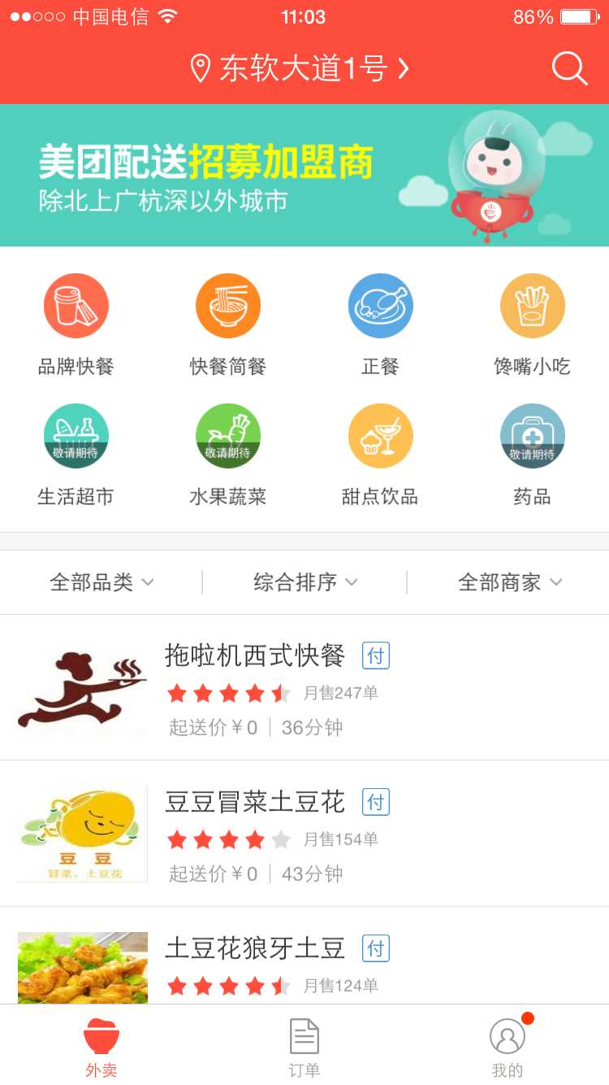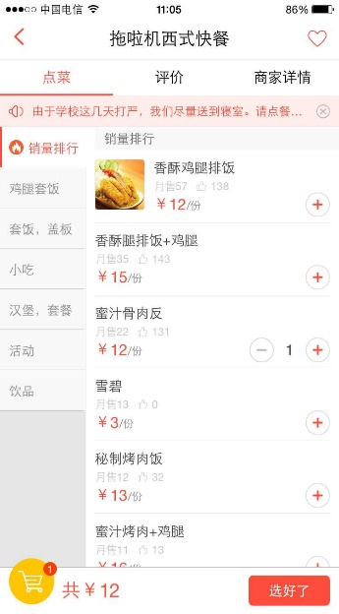

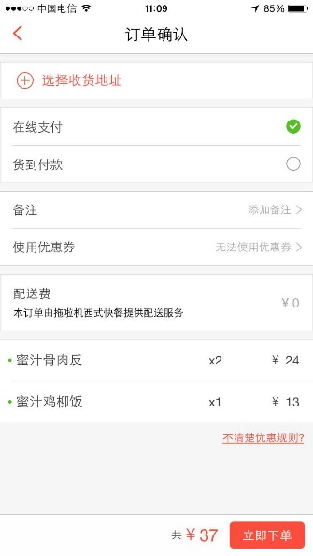

1. **数据**
2. **管理订单功能**
3. **使用步骤**

* 用户点击订单
* 系统反馈订单页面
* 用户点击已申请的订单
* 系统反馈订单状态和订单详情

1. **界面**

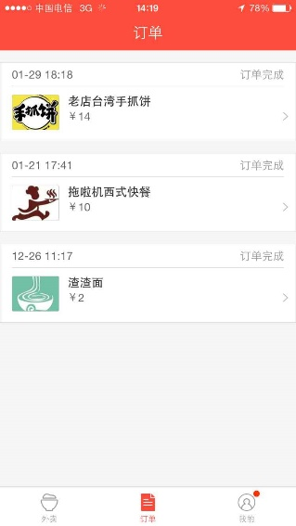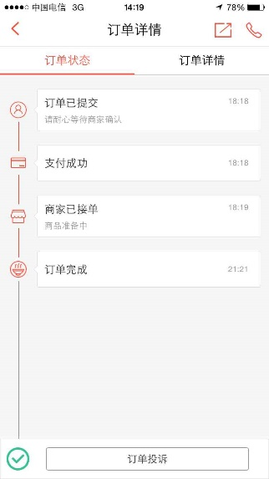

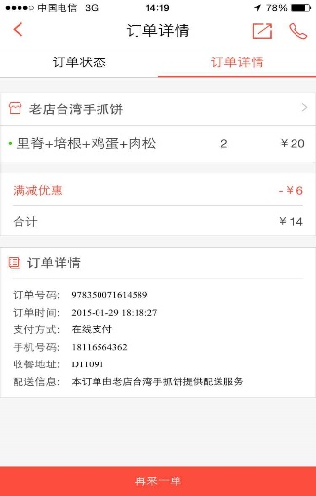

1. **数据**
2. **卖家版**
3. **添加菜品**
4. **删除菜品**
5. **更改菜品信息**
6. **使用步骤**

* 卖家点击“更改菜品信息”
* 系统反馈所有菜品信息界面
* 卖家点击想要修改的菜品
* 系统反馈被点击的菜品的信息
* 卖家修改菜品信息

1. **界面**
2. **订单处理**
3. **使用步骤**

* 卖家点击“开始处理”，处理新订单
* 系统反馈已处理订单界面

1. **界面**

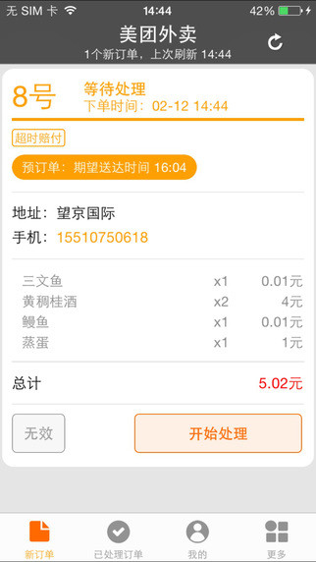 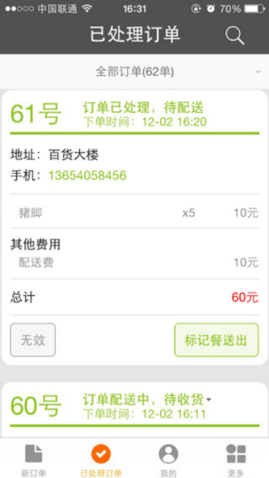

1. **数据**
2. **业务建模**
3. **卖家版需求列表**

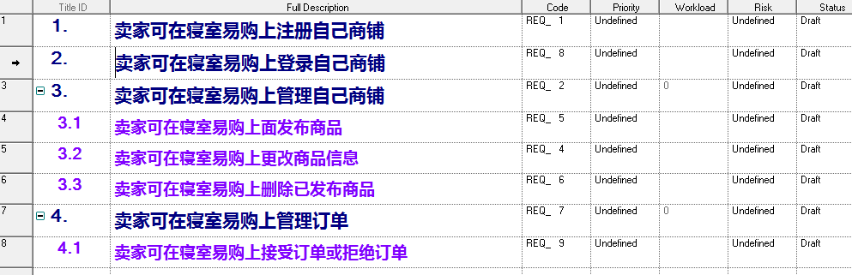

1. **买家版需求列表**

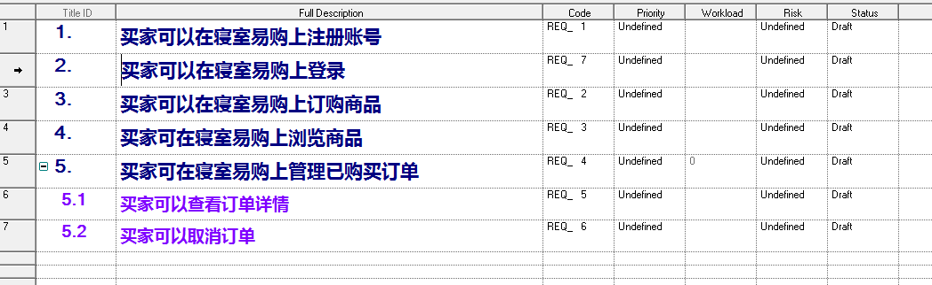

1. **出售商品业务**
2. **业务用例图**

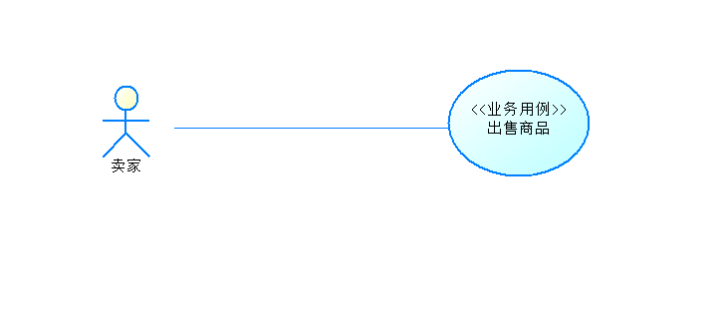

1. **序列图（引入系统前）**

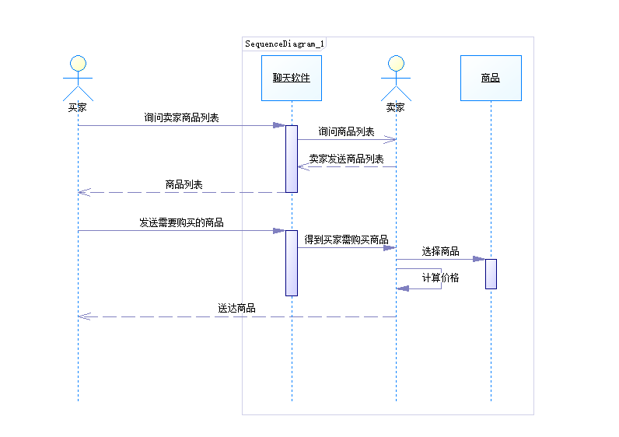

1. **序列图（引入系统后）**

